Jeder Klassenraum sollte haben:

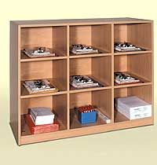
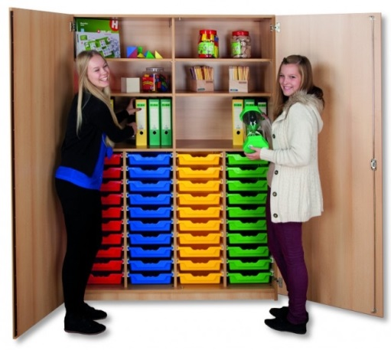
1 Schulschrank: oberer Teil 2-3 offen Schränke
für die Lehrkraft, im unteren Bereich
sind die Besitzfächer der Schüler

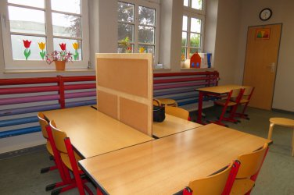
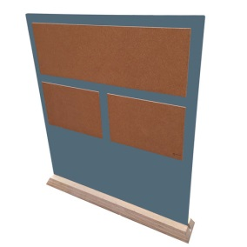
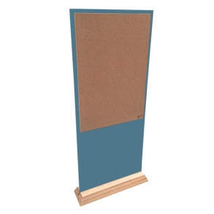
1-2 kleine Stellwände 1 große Stellwand

1 Einstecktafel rot (für Arbeitsbögen), 1 Einstecktafel blau und 1 Einstecktafel grün Farbe
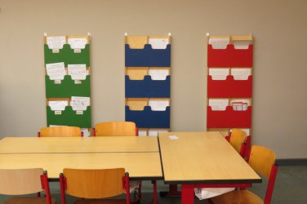

4 rote Aufbewahrungsboxen (Vogelhäuser) für Deutsch, 4 blaue Häuser für Mathe
3 grüne Häuser für HWS, 5 Häuser in neutraler Farbe (weiß, gelb,…),
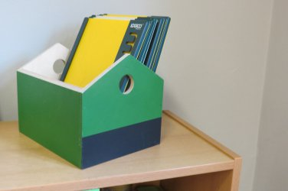
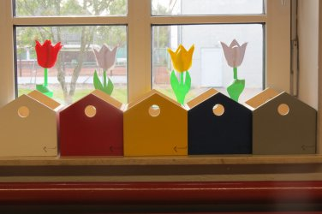

1- 2 Bodentische
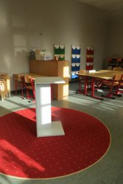
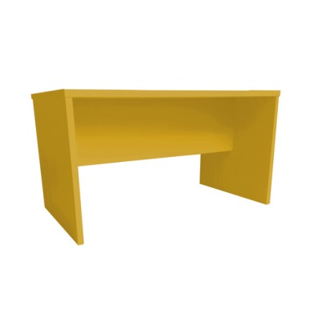

15 Hocker, 1 großen runden einfarbigen Teppich, 1 großen Gruppentisch (optional)
Ein Beispiel:
